Конспект урока "Исследование биологических моделей»
Цели:
Учебная: обучение моделированию биоритмов человека с помощью программы Excel.
Развивающие: развитие критического мышления, приобретение опыта исследовательской деятельности, развитие коммуникативности.
Воспитательные: формирование гражданской позиции школьников, расширение их кругозора.
Форма урока – урок-исследование.
Оборудование: компьютерный класс, проектор, программа Excel, файл-заготовка био1.xls, презентация биоритмы.ppt.
I этап Организационный момент.
- Приветствие
- Определение отсутствующих
- Проверка готовности учащихся к уроку.
II этап Актуализация знаний
      - Что такое модель?
      - Что такое моделирование?
      - Какие виды моделей вы знаете?
      - Перечислить основные этапы моделирования
      - Игра в баскетбол (на экране три корзины с названием группы моделей, задача учеников, закинуть модель в ту корзину, в которую они считают правильной)
III этап Создание проблемной ситуации, выдвижение гипотезы, постановка цели.
Ребята, а вы когда-нибудь задумывались над тем, почему наша жизнь как зебра: сегодня нам все удается, а через неделю элементарная задача кажется очень трудной; сегодня, несмотря на пасмурный день, настроение отличное, а через 3 дня нас раздражает все вокруг.
Существует теория, что жизнь человека подчиняется трём циклическим процессам, называемым биоритмами. Эти циклы описывают три стороны самочувствия человека: физическую, эмоциональную и интеллектуальную. Биоритмы характеризуют подъёмы и спады нашего состояния. Полагают, что «взлётам» графика, представляющего собой синусоиду, соответствуют более благоприятные дни. Дни, в которые график переходит через ось абсцисс, являются критическими, т. е. неблагоприятными. Не все считают эту теорию строго научной, но многие верят в неё. Более того, в некоторых странах в критические дни, когда ось абсцисс пересекают одновременно две или три кривые, людям рискованных профессий (лётчикам, каскадёрам и т. п.) предоставляется выходной.
Итак, тема сегодняшнего урока: “Исследование биологических моделей». Наша цель – построить биоритмы самого себя и проанализировать состояние биоритмов в течении месяца.
Проведем небольшой тест
За точку отсчёта всех трёх биоритмов берётся день рождения человека. Очевидно, что момент появления на свет очень труден для человека, ведь все три биоритма в этот день пересекают ось абсцисс.
Физический биоритм характеризует жизненные силы человека, т. е. его физическое состояние. Периодичность ритма составляет 23 дня.
Эмоциональный биоритм характеризует внутренний настрой человека, его возбудимость, способность эмоционального восприятия окружающего. Продолжительность периода эмоционального цикла равна 28 дням.
Третий биоритм характеризует мыслительные способности, интеллектуальное состояние человека. Цикличность его – 33 дня.
Вот так выглядят биоритмы графически.
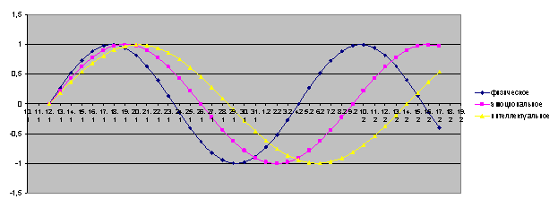
В каждом из трех циклов первая половина является благоприятной для человека, вторая – неблагоприятной, пересечение же графика с осью абсцисс считается критической точкой, в такие критические дни человек может ожидать для себя наибольших опасностей. Необязательно считать, что должно произойти несчастье, просто в этот день нужно быть начеку, так как ваши физические, интеллектуальные или эмоциональные возможности снижены.
Всегда интересно соответствие теории и практики.
День смерти человека можно воспринимать по-разному. Но то, что это критический день, я думаю, вы со мной согласитесь.
Рассмотрим несколько примеров биоритмов известных людей :
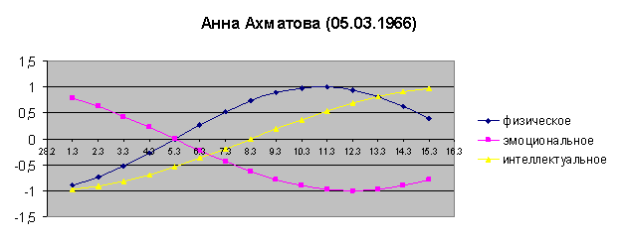
Графики показывают, что в день смерти или накануне у данных людей биоритмы находятся в критической точке. Как вы думаете, зависит ли реальная жизнь человека от его биоритмов?
Рассмотрим несколько примеров биоритмов известного поэта А.С.Пушкина:
Каким способом мы можем проверить гипотезу? Практическим: построить биоритмы. Итак, тема сегодняшнего урока: “Как научиться жить в согласии с природой биоритмов”, или моделирование биоритмов человека.
Итак, наша цель – построить биоритмы самого себя и проанализировать состояние биоритмов в течении месяца.
III этап. Проверка гипотезы.
- Моделирование биоритмов с помощью Excel.
Что будет результатом моделирования?
Графическое представление биоритмов.
Какие исходные данные необходимы для построения графиков?
- Начало отсчета.
- Уравнение зависимости.
- Период исследования.
- За начало отсчета всех трех биоритмов берется день рождения человека. Очевидно, что момент появления на свет очень труден для него, ведь ребенок, появляясь на свет, меняет водную среду на воздушную. Происходит глобальная перестройка всего организма. С точки зрения биологии достаточно правдоподобно, что все три биоритма в этот день пересекают ось абсцисс.
- Предположите, график какой функции вы видите на экране? Действительно, математики предположили, что эта зависимость синусоидальная и описывается следующими формулами:

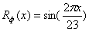
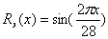
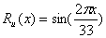
a. Физический цикл: b. Эмоциональный цикл: c. Интеллектуальный цикл:

где х – количество прожитых дней.
3. Период исследования – 30 дней
Какое средство можно выбрать для реализации? Excel.
IV Выполнение практической работы (моделирование своих биометров)
Откроем заготовку файла био1.xls
Дата рождения – своя дата.
Дата начала прогноза – 31 января 2013 г .
Ячейка А7= Е3 А8=А7+1, маркером автозаполнения растягиваем до 30 дней.
Вычисляем количество прожитых дней.
В7=А7-$Е$2
Заполняем физический биоритм =SIN(2*ПИ()*B7/23),
Аналогично рассчитываем эмоциональный и интеллектуальный биоритмы.
Строим график:
- Выделим диапазон для графика: дата рождения и значения всех трех биоритмов (CTRL)
- Мастер диаграмм.
- Тип диаграммы – точечная.
- Формат оси: шкала – цена основных делений 1, шрифт – 8, число – формат дата, тип 14.3
Получаем график:
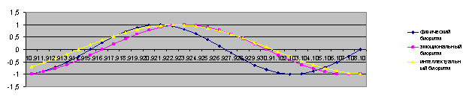
IV. Подведение итогов исследования. Выводы.
V. Выполнение теста по теме «Моделирование».
VI. Домашнее задание: параграф 2.6.6, 2.6.7 читать, подг. к контр. работе.

